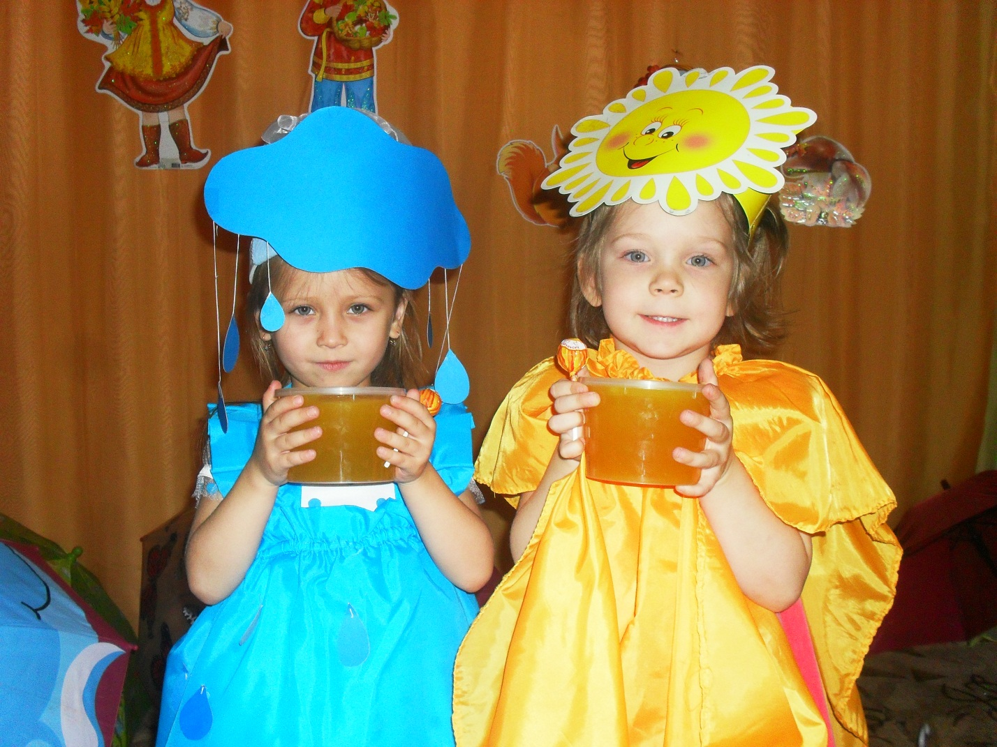

«Самый сладкий мёд в «Колокольчике!»»

Примерно год назад мы сообщали, в нашей любимой газете, что наш детский сад «Колокольчик» посетил хороший и добрый человек с приятным сюрпризом.

И вот совсем недавно, а именно накануне праздника урожая Мальцев Михаил Григорьевич снова побывал у нас в гостях. И опять не с пустыми руками, а с подарками- самым вкусным мёдом в нашем селе . Пообщавшись с сотрудниками детского сада, Михаил Григорьевич сказал: «Не хочется ждать нового года, слишком далеко. Пусть ребятишки едят мёд сейчас. Болезней много разных, пусть укрепляют иммунитет».

Приглашение на праздник наш уважаемый гость вежливо отклонил: «Я рад ,что вы меня приглашаете, но я не люблю популярности… И мёд я приношу просто так, не для благодарности. Мои пчёлки молодцы, трудятся хорошо, мёда хватит всем».

Коллективом детского сада было принято решение, что на празднике урожая в каждую группу придёт посылка с обратным адресом, где будет указано, кто нам её отправил.

Детской радости не было придела, больше сорока детишек вышли из зала счастливыми, каждый с пол-литровым бочонком душистого и сладкого мёда»

И невольно задумываешься, что доброе дело- это такой поступок, который приносит пользу не тому , кто совершает его, а другим людям.

Поэтому мы хотим через нашу газету «Дошколёнок» поблагодарить Михаила Григорьевича и сказать ему «Большое спасибо!»

В нашем детском саду умножаются хорошие традиции-традиции патриотизма. Теперь в гости к Михаилу Григорьевичу ( в четвёртый раз) пойдут уже дошколята с поздравлением к новому году и свежим номером «Дошколёнка».

Мне хочется всем читателям нашей газеты, а я думаю, что их много: это и педагоги , родители и просто посторонние люди , сказать такие слова «Дарить добро - оставлять приятный след, прежде всего в своей собственной душе!»

филиал «Бакряжский детский сад «Колокольчик»

воспитатель Лосева Светлана Михайловна